**消防団応援の店**

**～登録店を募集しています～**

地域の安心・安全のために頑張る消防団を地域ぐるみで応援するという趣旨にご賛同いただき、「消防団応援の店」に登録いただける事業所や店舗等を広く募集しています。ぜひ、下記までご一報ください！

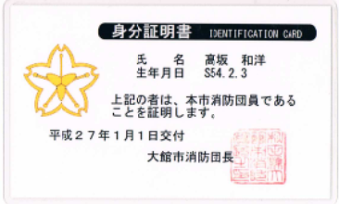

お問い合わせは･･･大館市消防本部消防総務課

☎４３－４１５２

―　サービスの一例　―

○デジカメプリント定価を半額

○事務用品全般２０％ＯＦＦ

○飲食時にデザートサービス

○ラーメン１００円割引、もしくはチャーシュートッピングサービス

○葬儀・法事におけるお膳料理ご用命のお客様に霊供膳をサービス

○ハチ公カードポイント２倍進呈。特売日は除く

など

※特典サービスは、お店が自由に設定できます！

消防団員

*★協賛店には表示ポスターを交付します*

*★防災に熱心な企業としてイメージアップが期待できます*

*★市消防団ホームページに店舗の情報を掲載します*

*★団員とその家族の集客が期待できます*

協賛店表示ポスター



仕組み

応援の店

優遇サービスを提供

身分証明書を提示

**消防団員や家族等が身分証明書を提示した際に割引等のサービスをご提供いただきます。**